## Introducción

Los nutrientes, principalmente el nitrógeno, fósforo y carbono, son esenciales para el crecimiento. Al descargarse al entorno acuático son utilizados por las algas y otros tipos de vegetales para su desarrollo y crecimiento, ocasionando el fenómeno de eutrofización.

[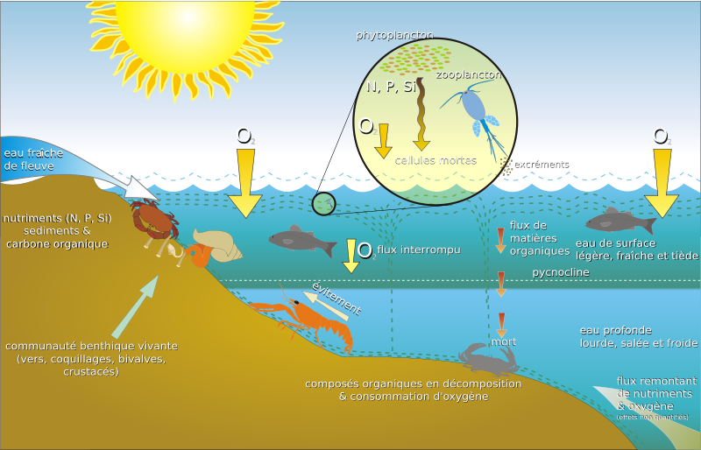](http://upload.wikimedia.org/wikipedia/commons/9/93/Scheme_eutrophication-fr.svg)

Las plantas al morir, consumen oxígeno en su degradación, provocando olor, color y turbiedad al agua, lo cual causa rechazo por parte de los usuarios del recurso. Cuando se vierten al terreno en cantidades excesivas, también pueden conducir a la contaminación del agua subterránea. De igual forma, la existencia de nitritos y nitratos en cantidades superiores a 45 mg/l produce metahemoglobinemia en recién nacidos. Los nutrientes se encuentran como componentes principales de los fertilizantes (SEDUE, 1985, Metcalf - Eddy, 1994).

Un contaminante es usualmente definido como una sustancia (orgánica o inorgánica) cuya presencia ejerce efectos adversos sobre la calidad del medio ambiente, alterando el normal funcionamiento del ecosistema.

En nuestro caso los contaminantes producidos por la Refinería son:

- *Fenol* Tóxico para los humanos y el ambiente

- *Amoniaco*  Produce eutrofización del medio acuático

- *Hidrocarburos* Produce contaminación del suelo y el agua

- *Materia Orgánica* Genera un aumento en la DBO de los cauces

## Proceso de degradación biológica. Eliminación de la materia orgánica

Llegado aquí, corresponde mostrar como se alimentan los microorganismos y de esta manera reducen la DBO de un efluente. El metabolismo es el conjunto de cambios químicos que caracterizan la vida. Hay dos tipos de cambios metabólicos:

Catabolismo: es la descomposición de alimentos en sustancias simples. Es la oxidación de la DBO



**MATERIA ORGÁNICA**

**ENERGIA**

Anabolismo: consiste en la elaboración de sustancias complejas a partir de elementos simples. Así, los organismos vivos toman materiales de la naturaleza, los degradan, toman energía y fabrican tejidos, hormona, enzimas y mediante otros procesos se pueden mover y multiplicarse.

Los procesos biológicos de depuración de aguas residuales utilizan reacciones asociadas con los organismos vivos. La materia orgánica y los compuestos de Nitrógeno y Fósforo son eliminados del agua residual por acción de los seres vivos, que los utilizan como fuente de alimento, tanto para producir material celular como para obtener la energía necesaria para su respiración.

Si bien en un sistema de tratamiento existen diferentes etapas en las que el líquido residual se va degradando y perdiendo componentes contaminantes, en este trabajo se describirán solamente el proceso de lodos activados. Este es un proceso en el cual los sólidos suspendidos y disueltos de las aguas residuales se agitan en presencia de aire, formando núcleos sobre los cuales se desarrolla la vida biológica. Estos gradualmente pasan a formar partículas más grandes de sólidos que se conocen con el nombre de lodos activados. Estos lodos activados, formados por material inorgánico y microorganismos, tienen la propiedad de absorber la materia orgánica coloidal y disuelta (incluyendo el amoníaco de las aguas cloacales), con lo que disminuye la cantidad de sólidos totales.

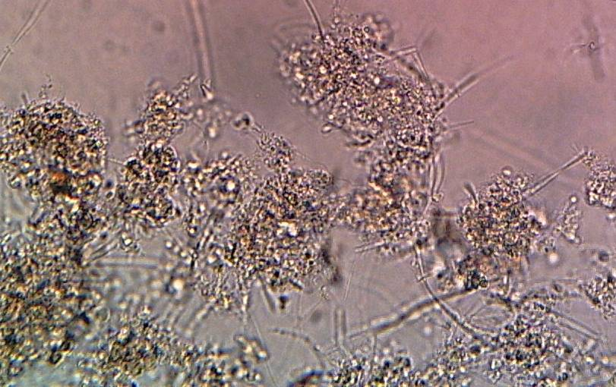

**Flock biológico**

## Proceso de degradación biológica. Eliminación del Nitrógeno

Como se ha indicado anteriormente, las fuentes de nitrógeno presentes en el agua residual deben ser eliminados antes de verter los efluentes a los cauces finales.



**Fertilizantes   
(Amonio,  
 Nitrato)**

**Nitrogen**

**Fijación**

**Bacteria**

**Materia**

**Muerta**

**Orgánico - N**

**Nitrogeno Gas**

**Amonio**

**Nitratoe**

**Oxidos Nitrógeno**

**Amonio , Organico -N  
en Ingreso**

**Amonio ,  
Nitrato  
en el Efluente**

**Nitrificacio  
en Arroyos**

**Cre. Biológico en Arroyos**

**Desnitrificacion en Sedimentos**

**Industrial Fijacion**

**Denitrificacion**

**Nitrificación.on**

**Asimilaciónon**

En la EDAR se pueden utilizar unos procesos biológicos antagónicos para evitar la eutrofización:

* Amonificación: Transformación de Nitrógeno Orgánico en Amoniacal.
* Nitrificación: Consiste en la conversión del amonio a nitrato mediante la acción microbiana. Estos microorganismos oxidan el amoníaco para obtener energía. Esta la utilizan para elaborar compuestos orgánicos complejos a partir de sustancias simples como el CO2 y el H2O
* Desnitrificación: Reducción química de los Nitratos a Nitrógeno gas.

## Nitrificación

Dos tipos de bacterias son responsables de la Nitrificación: Nitrosomas y Nitrobacter. Nitrosomonas oxidan el amonio a un producto intermedio llamado Nitritos, y este es convertido a Nitrato por Nitrobacter.

Estas bacterias están clasificadas como autotróficas porque toman su energía de compuestos inorgánicos, al inverso de las heterótrofas que utilizan compuestos orgánicos.

La ecuación 1 y 2 muestran la conversión en dos pasos de amonio a Nitrato.

2**NH4+** + 3O2 + Nitrosomonas **⇨** 2**NO2-** + 2H2O + 4H+

2**NO2-** + O2 + Nitrobacter **⇨** 2**NO3**-

Estas reacciones desprenden energía, que es utilizada por las bacterias para su crecimiento y mantenimiento celular, asimismo generan una demanda de Alcalinidad de 7,14 mg CaCO3/mg NH4-N eliminado.

Las bacterias Nitrificantes se caracterizan por una baja tasa de crecimiento, esto es debido a la poca energía obtenida con las oxidaciones del ión amonio y nitrito, generando problemas para la nitrificación en plantas de aguas residuales.

## Factores que controlan la Nitrificación:

Diferentes factores ambientales influyen sobre el proceso de nitrificación. Estos pueden afectar significativamente a la tasa de crecimiento de los microorganismos, que a su vez afectará el rendimiento de la eliminación del Amonio. Entre los factores que controlan la Nitrificación se pueden destacar los siguientes:

## Temperatura

La nitrificación es un proceso que depende fuertemente de la temperatura. El proceso tiene lugar en un rango de temperaturas comprendido entre los 4ºC y 45º C, con un óptimo alrededor de los 35ºC para las Nitrosomonas, y de 35 a 40ºC para las Nitrobacter (EPA, 1993). Los microorganismos nitrificantes son muy sensibles a cambios bruscos de temperatura.

## Concentración de Oxígeno Disuelto.

Las bacterias Nitrificantes son aeróbicas y necesitan Oxígeno para sus funciones vitales. En un tratamiento de barros activados hay que garantizar una concentración mínima en el Licor mezcla, las bacterias nitrificantes, al ser autótrofas, son más sensibles que las heterótrofas a bajas concentraciones de Oxígeno.

El proceso de Nitrificación puede llevarse a cabo teóricamente sin problemas con valores de O.D. de 1 mg/l. Sin embargo la práctica aconseja que los niveles de O.D. se encuentren por encima de 2 mg/l, ya que de este modo hay garantías de que el Oxígeno llegue al interior de los flocs formados por las bacterias

## pH

El efecto del pH sobre el proceso biológico de la nitrificación es triple:

* + Activación y desactivación de las bacterias nitrificantes.
  + Nutricional, ligado a la alcalinidad del medio.
  + Inhibición por sustancias cuya concentración está en función del pH: amoníaco libre, acido nitroso libre y metales pesados.

La mayor tasa de Nitrificación se produce en el intervalo 7,2 < pH > 8,5. Si la alcalinidad presente en el medio no es suficiente para mantener este nivel, habrá que corregirla para asegurar la demanda requerida

## Inhibidores:

El proceso de Nitrificación es susceptible a ser inhibido por un elevado número de sustancias. Entre ellas se encuentran la acetona, el cloroformo, cianuro, el etanol, el fenol y la etilendiamina, entre otras. Este efecto inhibidor puede hacer que las bacterias sigan creciendo y oxidando amonio, pero a menor velocidad, o incluso, puede llegar a producir la muerte de los microorganismos y detener totalmente la actividad.

## Concentración de Amonio y Nitrato.

Los microorganismos nitrificantes también son sensibles a ciertas formas nitrogenadas. El amoníaco libre (NH3) y el ácido nitroso (HNO2), pueden inhibir tanto a Nitrosomonas como a Nitrobacter. Las concentraciones a partir de las cuales se produce inhibición son las siguientes:[1]2

Amonio libre (NH3)

- Nitrosomonas 10-150 mg/l

- Nitrobacter 0,1-1,0 mg/l.

*Acido Nitroso*

- Nitrosomonas y Nitrobacter 0,22-2,8 mg/l

El coeficiente de crecimiento y la tasa específica de crecimiento máximo de las bacterias nitrificantes son bajos, por lo tanto estas bacterias son de crecimiento más lento y para mantenerlas en el sistema es necesario trabajar a edades del barro altas. En este caso, se ha adoptado una edad del barro superior a 20 días. las bacterias nitrificantes representan un porcentaje pequeño de la población total de microorganismos en el lodo activado generalmente el uno (1%) por ciento de la biomasa (Barnes y Beatitud, 1983).

## Requerimientos para alcanzar la Nitrificación

1. Confirmar una adecuada alcalinidad.

2. Confirmar la concentración adecuada de oxígeno.

Relación entre el Amonio de salida y la edad del barro requerida.

**Edad del barro. Aeróbico MCRT (días)**

**Efluente NH4+-N (mg/L)**

**Ingreso NH4+-N**

3. Calcular la edad del barro necesaria. Ajustar a la Temperatura.

4. Verificar la ausencia de Inhibidores.

5. Ajustar la edad del barro a los requerimientos.

## 

## Desnitrificación

El proceso de desnitrificación biológica consiste en la reducción del nitrato a nitrito y posteriormente, la reducción de nitrito a nitrógeno gas.

Esta transformación es llevada a cabo por un conjunto de bacterias que son capaces de utilizar nitratos como aceptor final de electrones, en lugar de oxígeno para su respiración. Por lo tanto para que se produzca el proceso de desnitrificación debe haber ausencia de oxígeno libre, pero no de nitratos, a este medio se le denomina anóxico.

Al contrario de lo que ocurre en la nitrificación, existe un gran número de bacterias capaces de llevar a cabo el proceso de desnitrificación, ya que muchas bacterias pueden utilizar nitratos para su respiración en condiciones anaerobias. Se trata de bacterias heterótrofas (utilizan el carbono de la materia orgánica para la síntesis celular y como fuente de energía) y anaerobias facultativas (utilizan el oxigeno y el Nitrato como aceptor de electrones).

**6NO3- + 5CH3OH ⇨ 5CO2 + 3N2  + 7H2O + 6OH-**

**Nitrato + Metanol ⇨ Carbono Dióxido + Nitrógeno Gas + Agua + (OH)-**

## 

## Factores que controlan la Desnitrificación

Son varios los factores que afectan el proceso de desnitrificación biológica o alguna des sus etapas .Entre los factores caben destacar los siguientes:

## Oxígeno Disuelto.

El oxígeno puede considerarse como el regulador más importante de la actividad desnitrificante, ya que los gradientes de Oxígeno, Nitrato y Carbono van a definir las zonas de desnitrificación dentro de un hábitat. Una concentración de Oxígeno superior a 0,3-1,5 mg O2/l inhibe el mecanismo de desnitrificación. Este hecho se debe a que el oxígeno impide la formación de nitrato reductasa, una enzima que cataliza el paso de Nitrato a Nitrito, bloqueando así el proceso.

## Fuente de carbono Orgánico.

Diversos grupos de bacterias compiten con las desnitrificantes para utilizar el nitrato y convertirlo en otros productos que no son N2, por ejemplo Escherichia coli y algunos clostridios. Por esta razón es muy importante la existencia de una relación adecuada de C/N, y una fuente de carbono fácilmente biodegradable para que el proceso de desnitrificación se lleve a cabo con eficacia. A medida que la relación C/N es menor, los microorganismos requieren un mayor tiempo para transformar la materia orgánica que no se degrada fácilmente.

Las fuentes de materia orgánica propuestas para llevar a cabo la desnitrificación son muy variadas: metanol, acido acético, etanol, azúcar, así como fuentes de carbono interno: aguas residuales.

## pH.

El efecto de la desnitrificación sobre el pH del sistema, es contrario del que produce la nitrificación. La desnitrificación aumenta el pH del medio mientras que la nitrificación lo disminuye.

## Inhibidores.

Las bacterias desnitrificantes son menos sensibles a los compuestos inhibidores que las bacterias nitrificantes. Normalmente se inhiben ante las mismas sustancias que los microorganismos heterótrofos aeróbicos.[2]6 Entre las sustancias encontramos, elevadas concentraciones de metales pesados.

1. **Sistemas de lodos biológicos.**

Consiste en un proceso continuo en el que el agua residual se estabiliza biológicamente en tanques de activación, en las que se mantienen condiciones aerobias. El efluente de los decantadores primarios pasa a estas cámaras de fangos activos que necesitan un aporte de oxígeno para la acción metabólica de los microorganismos que más tarde describiremos. Este aporte se efectúa a través de difusores. En este último caso, el suministro del aire se realiza mediante turbocompresores.

* 1. Sistema Bardenpho.

**Agua tratada**

**Anoxica Io**

**Anoxica**

**II**

**Aerobico I**

**Aerobica II**

**Ingreso**

**Recirculación de barros**

**Purga de barros**

El proceso 4 estados Bardenpho permite remover entre el 90 al 95 % de todo el Nitrógeno presente en el ingreso, reciclando un licor mezcla rico en nitratos desde la cámara aeróbica I hasta la anóxica I y II.

La desnitrificación toma lugar en ausencia de oxígeno disuelto, el amonio del ingreso es convertido a nitratos en el reactor aeróbico y es reciclado a la zona anóxica para la desnitrificación.

El grado de remoción de nitratos depende de la tasa de recirculación del licor de la zona aeróbica I a anóxica I. La tasa es típicamente entre el 200 al 400 % (700 m3/h) del ingreso (350 m3/h por reactor siendo). Asumiendo una recirculación de barros del 100 % (480 m3/h).

La segunda cámara anóxica es diseñada para desnitrificar los nitratos no reciclados al primer reactor anóxico y esto se logra con la adición de 2 l/h de metanol para incentivar el consumo de oxígeno disuelto recirculado de la cámara anóxica I.

La segunda cámara aeróbica es para degradar el metanol que se pudiera haber dosificado de más en la cámara anóxica II, para nitrificar el NH4+ que no halla sido degradado en la c.aeróbica I y para incorporar nuevamente oxígeno disuelto al licor mezcla con el fin de evitar la descomposición del barro en los sedimentadotes y que el agua ya clarificada salga de la planta con una buena oxigenación.

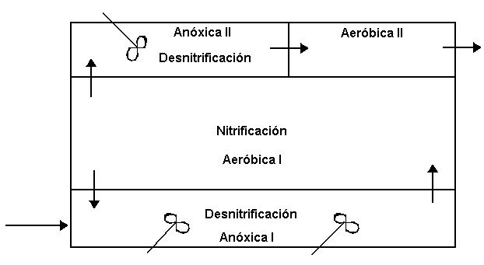

El sistema de la planta EDAR (Estación Depuradora de Aguas Residuales) está compuesto por tres reactores bardenpho en paralelo, a los cuales se les alimenta con un caudal compuesto por barro recirculado (480 m3/h) y afluente a tratar (550 m3/h promedio) dividiéndose en tres corrientes de 350 m3/h aprox.

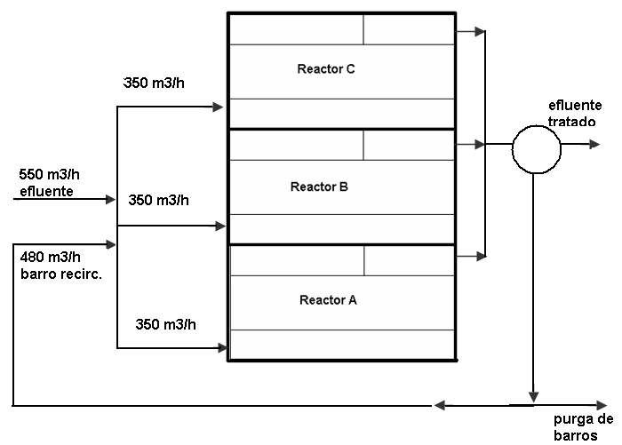

## 5. Definiciones

**Acidez** Capacidad de una solución acuosa para reaccionar con iones hidroxilo. Se mide cuantitativamente por titulación con una solución alcalina normalizada y se expresa usualmente en términos de mg/l como carbonato de calcio.

**Afluente** Agua residual u otro líquido que ingrese a un reservorio, o algún proceso de tratamiento.

**Aguas residuales** Agua que contiene material disuelto y en suspensión, luego de ser usada por una

Comunidad o industria.

**Aireación** Proceso de transferencia de masa, generalmente referido a la transferencia de oxígeno al

agua por medios naturales (flujo natural, cascadas, etc.) o artificiales (agitación mecánica o difusión de aire comprimido).

**Ambiente aerobio** Proceso que requiere la presencia de oxígeno.

**Ambiente anaerobio** Proceso desarrollado en ausencia de oxígeno molecular.

**Ambiente anóxico** Ambiente bioquímico en el cual no existe oxígeno molecular pero existe oxígeno en forma combinada como nitratos y nitritos.

**Bacteria** Grupo de organismos microscópicos unicelulares, rígidos carentes de clorofila, que desempeñan una serie de procesos de tratamiento que incluyen oxidación biológica, fermentaciones, digestión, nitrificación y desnitrificación.

**Barro biológico** Barro excedente que se genera en los procesos biológicos de las aguas residuales.

**Barros activados** Procesos de tratamiento biológico de aguas residuales en ambiente aerobio, donde las aguas residuales son aireadas en un tanque que contiene una alta concentración de microorganismos degradadores. Esta alta concentración de microorganismos se logra con un sedimentador que retiene los flóculos biológicos y los retorna al tanque aireado.

**Biodegradación** Degradación de la materia orgánica por acción de microorganismos sobre el suelo, aire, cuerpos de agua receptores o procesos de tratamiento de aguas residuales.

**Bulking.** Proliferación de organismos filamentosos en el licor mixto que causa un deterioro en la sedimentabilidad del lodo.

**Carga de diseño** Producto del caudal por la concentración de un parámetro específico; se usa para

dimensionar un proceso de tratamiento, en condiciones aceptables de operación. Tiene unidades de

masa por unidad de tiempo, (M/T).

**Carga orgánica** Producto de la concentración media de DBO por el caudal medio determinado en el mismo sitio; se expresa en kilogramos por día (kg/d).

**Carga Hidráulica** peso h de una columna de agua de altura H por encima de un nivel de referencia, expresado en metros de altura de agua.

**Carga superficial** Caudal o masa de un parámetro por unidad de área y por unidad de tiempo, que se emplea para dimensionar un proceso de tratamiento ( m³/(m² día), kg DBO/(ha día).

**Clarificador, Sedimentador o Decantador** Tanque de sedimentación rectangular o circular usado para remover sólidos sedimentables del agua residual.

**Cloración** Aplicación de cloro, o compuestos de cloro, al agua residual para desinfección; en algunos casos se emplea para oxidación química o control de olores.

**Coliformes** Bacterias gram negativas de forma alargada capaces de fermentar lactosa con producción de gas a la temperatura de 35 o 37ºC (coliformes totales). Se utilizan como indicadores de contaminación biológica.

**Compensación y homogeneización** Operación unitaria usada para evitar las descargas violentas, aplicables a descargas de origen industrial en el cual se almacena el desecho para aplanar el histograma diario de descarga y para homogeneizar la calidad del desecho. (ecualizador)

**Concentración** Denominase concentración de una sustancia, elemento o compuesto en un líquido, la relación existente entre su peso y el volumen del líquido que lo contiene.

**Demanda Bioquímica de Oxígeno (DBO) ó Demanda de oxígeno** Cantidad de oxígeno usado en la estabilización de la materia orgánica carbonácea y nitrogenada por acción de los microorganismos en condiciones de tiempo y temperatura especificados (generalmente cinco días y 20 ºC). Mide indirectamente el contenido de materia orgánica biodegradable.

**Demanda Química de Oxígeno (DQO)** Medida de la cantidad de oxígeno requerido para oxidación química de la materia orgánica del agua residual, usando como oxidantes sales inorgánicas de permanganato o dicromato en un ambiente ácido y a altas temperaturas.

**Descomposición anaerobia** Degradación de la materia orgánica en ausencia de oxígeno molecular por efecto de microorganismos. Usualmente va acompañada de la generación de ácidos y gas metano.

**Desnitrificación** Conversión de los nitratos en nitritos luego en N2O o en nitrógeno. La desnitrificación de las aguas residuales urbanas se utiliza esencialmente a nivel del tratamiento terciario donde se efectúa en parte o totalmente por una depuración microbiológica.

**Desechos industriales** Desechos líquidos de la manufactura de un producto específico. Usualmente son más concentrados y tienen mayores variaciones de caudal que los desechos domésticos.

**Deshidratación de lodos** Proceso de remoción del agua de los barros.

**Desinfección** Destrucción de bacterias y virus de origen fecal en las aguas residuales, mediante un

agente desinfectante.

**Digestión aerobia** Descomposición biológica de la materia orgánica en presencia de oxígeno.

**Digestión anaerobia** Descomposición biológica de la materia orgánica en ausencia de oxígeno.

**Edad de barro.** Tiempo medio de residencia en el tanque de aireación.

**Eficiencia de tratamiento** Relación entre la masa o concentración removida y la masa o concentración en el afluente, para un proceso o planta de tratamiento y un parámetro específico; normalmente se expresa en porcentaje.

**Efluente final** Líquido que sale de una planta de tratamiento de aguas residuales.

**Efluente** Líquido que sale de un proceso de tratamiento.

**Eutrofización** enriquecimiento del agua en elementos nutritivos, especialmente de los compuestos del nitrógeno y/o del fósforo, que provoca un desarrollo acelerado de las algas y de los vegetales de especies superiores que induce una perturbación indeseable del equilibrio de los organismos presentes en el agua y una degradación de la calidad del agua en cuestión.

**Hidrólisis** Proceso químico en el cual la materia orgánica se desdobla en partículas más pequeñas por la acción del agua.

**Licor Mezcla** Mezcla de barros activados y aguas residuales en el tanque de aireación que fluye a un tanque de sedimentación secundario en donde se sedimentan los barros activados.

**Metales pesados** Son elementos tóxicos que tiene un peso molecular relativamente alto. Usualmente tienen una densidad superior a 5,0 g/cm3 por ejemplo, plomo, plata, mercurio, cadmio, cobalto, cobre, hierro, molibdeno, níquel, zinc.

.

**Muestra compuesta** Mezcla de varias muestras alícuotas instantáneas recolectadas en el mismo punto de muestreo en diferentes tiempos. La mezcla se hace sin tener en cuenta el caudal en el momento de la toma.

**Muestra integrada** Consiste en el análisis de muestras instantáneas tomadas simultáneamente en diferentes puntos o tan cerca como sea posible. La integración se hace de manera proporcional a los

caudales medidos al tomar la muestra.

**Muestra puntual** Muestra de agua residual tomada al azar en un momento determinado para su análisis. Algunos parámetros deben determinarse in situ y otros en el laboratorio.

**Oxígeno disuelto** Concentración de oxígeno medida en un líquido, por debajo de la saturación. Normalmente se expresa en mg/L.

**pH** Logaritmo, con signo negativo, de la concentración de iones hidrógeno, en moles por litro.

**Planta de tratamiento (de agua residual)** Conjunto de obras, instalaciones y procesos para tratar las aguas residuales.

**Pretratamiento** Procesos de tratamiento localizados antes del tratamiento primario.

**Proceso biológico** Proceso en el cual las bacterias y otros microorganismos asimilan la materia orgánica del desecho, para estabilizar el desecho e incrementar la población de microorganismos (barros activados, filtros percoladores, digestión, etc.).

**Requisitos de oxígeno** Cantidad de oxígeno requerida en la estabilización aerobia de la materia

orgánica para reproducción o síntesis celular y metabolismo endógeno.

**Sedimentación** Proceso físico de clarificación de las aguas residuales por efecto de la gravedad. Junto con los sólidos sedimentables precipita materia orgánica del tipo putrescible.

**Sólidos activos** Parte de los sólidos volátiles en suspensión que representan los microorganismos.

**Sólidos no sedimentables** Materia sólida que no sedimenta en un período de 1 hora, generalmente.

**Sólidos sedimentables** Materia sólida que sedimenta en un periodo de 1 hora.

**Tanque de aireación** Cámara usada para inyectar aire dentro del agua.

**Tiempo de retención hidráulica** Tiempo medio teórico que se demoran las partículas de agua en un proceso de tratamiento. Usualmente se expresa como la razón entre el caudal y el volumen útil.

**Tratamiento avanzado** Proceso de tratamiento fisicoquímico o biológico usado para alcanzar un grado de tratamiento superior al de tratamiento secundario. Puede implicar la remoción de varios parámetros, como remoción de sólidos en suspensión, complejos orgánicos disueltos, compuestos inorgánicos disueltos o nutrientes.

**Tratamiento primario** Tratamiento en el que se remueve una porción de los sólidos suspendidos y de la materia orgánica del agua residual. Esta remoción normalmente es realizada por operaciones físicas como la sedimentación. El efluente del tratamiento primario usualmente contiene alto contenido de materia orgánica y una relativamente alta DBO.

**Tratamiento secundario** Es aquel directamente encargado de la remoción de la materia orgánica y los sólidos suspendidos.

**Vertederos** Son dispositivos que permiten determinar el caudal. Poseen una ecuación general que

depende de la gravedad, de su geometría, de su espesor de pared.

# 

**7**

## 6. Bibliografía

* **Epa. Manual Nitrogen Control.1993**
* **Operation of Wastewater Treatment Plants. Volume 2. California State University.**
* **Operation of Wastewater Treatment Plants. Volume 1. California State University.**
* **EPA. Guidance manual for Preventing Interference at POTWs.**

1. 2 EPA.1993. Manual Nitrogen Control.
2. 6 EPA.1993. Manual Nitrogen Control.